DOCUMENTACIÓN TABLERO CONSULTAS AMBULATORIAS
Este tablero permite analizar el comportamiento de las consultas ambulatorias realizadas en la institución, facilitando el seguimiento del volumen de consultas, su evolución mensual y los tiempos de oportunidad de atención.
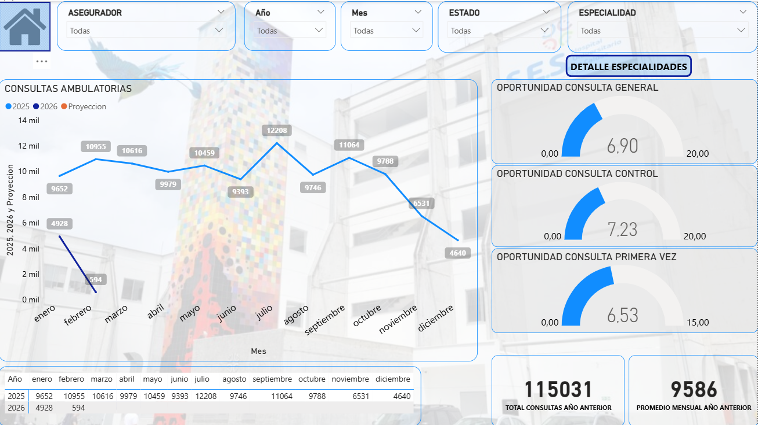
PARA CREAR ESTE TABLERO SE UTILIZO LA SIGUIENTE CONSULTA
CONSULTAS_AMBULATORIAS
;WITH CTE AS (
SELECT
CMNCITMED.OID AS OID_CITA,
GENDETCON.GDENOMBRE COLLATE DATABASE_DEFAULT AS ASEGURADOR,

CASE
WHEN GENESPECI.GEEDESCRI LIKE '%HEMATOLOGIA%' THEN 'HEMATOLOGIA'
WHEN GENESPECI.GEEDESCRI LIKE '%CUIDADO PALIATIVO%' THEN 'CUIDADO PALIATIVO'
WHEN GENESPECI.GEEDESCRI LIKE '%MEDICINA INTERNA Y GERIATRIA%' THEN 'GERIATRIA'
WHEN GENESPECI.GEEDESCRI = 'GERIATRIA' THEN 'GERIATRIA'
WHEN GENESPECI.GEEDESCRI LIKE '%MEDICINA INTERNA Y NEUMOLOGIA%' THEN 'NEUMOLOGIA'
WHEN CMNTIPACT.CMANOMBRE LIKE '%ESPIROMETRIA%' THEN 'REHABILITACION PULMONAR'
WHEN CMNTIPACT.CMANOMBRE LIKE '%CAPACIDAD DE DIFUSION CON MONOXIDO DE CARBONO%' THEN 'REHABILITACION PULMONAR'
WHEN CMNTIPACT.CMANOMBRE LIKE '%REHABILITACION PULMONAR%' THEN 'REHABILITACION PULMONAR'
WHEN CMNTIPACT.CMANOMBRE LIKE '%TEST DE CAMINATA%' THEN 'REHABILITACION CARDIACA'
WHEN CMNTIPACT.CMANOMBRE LIKE '%REHABILITACION CARDIACA%' THEN 'REHABILITACION CARDIACA'
WHEN CMNTIPACT.CMANOMBRE LIKE 'OBST' THEN 'OBSTETRICIA'
WHEN DATEDIFF(YEAR, GPAFECNAC, CMNCITMED.CCMFECCIT) < 2 THEN 'CANGURO'
WHEN GENESPECI.GEEDESCRI = 'ANESTESIOLOGIA'
AND GENMEDICO.GMENOMCOM IN ('OROZCO ARANGO JAIME ANDRES','ORTIZ GOMEZ GUILLERMO ALBERTO')
THEN 'CLINICA DEL DOLOR'
WHEN GENESPECI.GEEDESCRI = 'ANESTESIOLOGIA'
AND GENMEDICO.GMENOMCOM NOT IN ('OROZCO ARANGO JAIME ANDRES','ORTIZ GOMEZ GUILLERMO ALBERTO')
THEN 'CHEQUEO PRE-ANESTESICO'
WHEN GENESPECI.GEEDESCRI = 'GASTROENTEROLOGIA'
AND CMNTIPACT.CMANOMBRE LIKE '%CONSULTA%' THEN 'GASTROENTEROLOGIA'
WHEN GENESPECI.GEEDESCRI = 'GASTROENTEROLOGIA'
AND CMNTIPACT.CMANOMBRE NOT LIKE '%CONSULTA%' THEN 'GASTROENTEROLOGIA_QUITAR'
ELSE GENESPECI.GEEDESCRI
END COLLATE DATABASE_DEFAULT AS ESPECIALIDAD,

GENMEDICO.GMENOMCOM COLLATE DATABASE_DEFAULT AS MEDICO,
GENPACIEN.PACNUMDOC COLLATE DATABASE_DEFAULT AS IDENTIFICACION,
CMNCITMED.CCMPACNOM COLLATE DATABASE_DEFAULT AS PACIENTE,
CMNCITMED.CCMFECASI AS FECHA_ASIGNA_CITA,
CMNCITMED.CCMFECCIT AS FECHA_CITA,
HCNFOLIO.HCFECFOLI AS FECHA_ABRE_FOLIO,
DATEDIFF(DAY, CMNCITMED.CCMFECASI, CMNCITMED.CCMFECCIT) AS DIAS,
CAST(CMNCITMED.CCMFECCIT AS DATE) AS FECHA,

CASE
WHEN GENPACIEN.PACTIPDOC = 1 THEN 'CC'
WHEN GENPACIEN.PACTIPDOC = 2 THEN 'CE'
WHEN GENPACIEN.PACTIPDOC = 3 THEN 'TI'
WHEN GENPACIEN.PACTIPDOC = 4 THEN 'RC'
WHEN GENPACIEN.PACTIPDOC = 5 THEN 'PA'
WHEN GENPACIEN.PACTIPDOC = 6 THEN 'AS'
WHEN GENPACIEN.PACTIPDOC = 7 THEN 'MS'
WHEN GENPACIEN.PACTIPDOC = 8 THEN 'CC'
WHEN GENPACIEN.PACTIPDOC = 9 THEN 'SC'
WHEN GENPACIEN.PACTIPDOC = 10 THEN 'CN'
WHEN GENPACIEN.PACTIPDOC = 11 THEN 'CD'
WHEN GENPACIEN.PACTIPDOC = 12 THEN 'PT'
WHEN GENPACIEN.PACTIPDOC = 14 THEN 'PE'
END COLLATE DATABASE_DEFAULT AS TIPO_IDENT,

CMNTIPACT.CMANOMBRE COLLATE DATABASE_DEFAULT AS TIPO_ATENCION,

CASE
WHEN HCM0CONEX.HCCM09N13 IS NULL
AND CMNTIPACT.CMANOMBRE LIKE '%PRIMERA VEZ%' THEN 'Primera Vez'
WHEN HCM0CONEX.HCCM09N13 IS NULL
AND CMNTIPACT.CMANOMBRE NOT LIKE '%PRIMERA VEZ%' THEN 'Control'
ELSE HCM0CONEX.HCCM09N13
END COLLATE DATABASE_DEFAULT AS PV_CONTROL,

CASE
WHEN CMNCITMED.CCMESTADO = '0' THEN 'ASIGNADA'
WHEN CMNCITMED.CCMESTADO = '1' THEN 'CANCELADA'
WHEN CMNCITMED.CCMESTADO = '2' THEN 'CUMPLIDA'
WHEN CMNCITMED.CCMESTADO = '3' THEN 'INCUMPLIDA'
WHEN CMNCITMED.CCMESTADO = '4' THEN 'FACTURADA'
WHEN CMNCITMED.CCMESTADO = '5' THEN 'INATENCION'
END COLLATE DATABASE_DEFAULT AS ESTADO_CITA,

GENTERCER_DW.TERNOMCOM COLLATE DATABASE_DEFAULT AS TERNOMCOM,
GPAFECNAC,

ROW_NUMBER() OVER (
PARTITION BY
GENDETCON.GDENOMBRE,
GENESPECI.GEEDESCRI,
GENPACIEN.PACNUMDOC,
CMNCITMED.CCMFECCIT
ORDER BY HCNFOLIO.HCFECFOLI DESC
) AS RN
FROM CITAS_MEDICAS CMNCITMED
LEFT JOIN DIM_FOLIO HCNFOLIO
ON CMNCITMED.GENPACIEN = HCNFOLIO.GENPACIEN
AND CAST(CMNCITMED.CCMFECCIT AS DATE) = CAST(HCNFOLIO.HCFECFOL AS DATE)
AND (CMNCITMED.GENMEDICO1 = HCNFOLIO.GENMEDICO
OR CMNCITMED.GENESPECI = HCNFOLIO.GENESPECI)
INNER JOIN DIM_PACIENTES GENPACIEN ON GENPACIEN.OID = CMNCITMED.GENPACIEN
INNER JOIN DIM_MEDICO GENMEDICO ON GENMEDICO.OID = CMNCITMED.GENMEDICO1
INNER JOIN DIM_ESPECIALIDAD GENESPECI ON GENESPECI.OID = CMNCITMED.GENESPECI
INNER JOIN CMNTIPACT ON CMNCITMED.CMNTIPACT = CMNTIPACT.OID
LEFT JOIN DIM_ASEGURADORA GENDETCON ON GENDETCON.OID = GENPACIEN.GENDETCON
LEFT JOIN [172.16.104.10\DINAMICA].DGEMPRES10.DBO.HCM0CONEX
ON HCNFOLIO.OID = HCM0CONEX.HCNFOLIO
LEFT JOIN GENTERCER_DW
ON GENDETCON.GENTERCER1 = GENTERCER_DW.OID
WHERE
CAST(CMNCITMED.CCMFECCIT AS DATE) BETWEEN '2025-11-01' AND CAST(GETDATE() AS DATE)
AND GENESPECI.OID NOT IN ('1','2','3','4','6','8','51','65','88','90','129')
AND HCNFOLIO.HCFECFOLI IS NOT NULL
AND CMNCITMED.CCMESTADO <> '1'
AND CMNTIPACT.CMANOMBRE NOT LIKE '%PRIORI%'
)

SELECT DISTINCT
0 AS OID_CITA,
A.ASEGURADOR COLLATE DATABASE_DEFAULT AS ASEGURADOR,
CASE WHEN A.ESPECIALIDAD IN ('CHEQUEO ANESTESIA ','CHEQUEO ANESTESIA ','CHEQUEO ANESTESIOLOGIA ','CHEQUEO ANESTESIA',
'CHEQUEOS ANESTESIOLOGIA ','CHEQUEO ANESTESIA ','CHEQUEO ANESTESIOLOGIA ','CHEQUEO ANESTESICO','CHEQUEOS ANESTESIA','CHEQUEO ANESTESIA ')THEN 'CHEQUEO ANESTESIOLOGIA' ELSE ESPECIALIDAD END AS ESPECIALIDAD,
A.MEDICO COLLATE DATABASE_DEFAULT AS MEDICO,
A.IDENTIFICACION COLLATE DATABASE_DEFAULT AS IDENTIFICACION,
A.PACIENTE COLLATE DATABASE_DEFAULT AS PACIENTE,
A.FECHA_ASIGNA_CITA AS FECHA_ASIGNA_CITA,
A.FECHA_CITA AS FECHA_CITA,
NULL AS FECHA_ABRE_FOLIO,
A.DIAS,
A.FECHA_CITA,
A.TIPO_IDENT COLLATE DATABASE_DEFAULT AS TIPO_IDENT,
A.TIPO_ATENCION COLLATE DATABASE_DEFAULT AS TIPO_ATENCION,
A.PV_CONTROL COLLATE DATABASE_DEFAULT AS PV_CONTROL,
A.ESTADO_CITA COLLATE DATABASE_DEFAULT AS ESTADO_CITA,
D.TERNOMCOM COLLATE DATABASE_DEFAULT AS TERNOMCOM,
NULL AS GPAFECNAC,
NULL AS RN
FROM AT_AMB_MAYO_2025 A
LEFT JOIN DIM_PACIENTES B
ON A.IDENTIFICACION COLLATE DATABASE_DEFAULT = B.PACNUMDOC COLLATE DATABASE_DEFAULT
LEFT JOIN DIM_ASEGURADORA C
ON A.ASEGURADOR COLLATE DATABASE_DEFAULT = C.GDENOMBRE COLLATE DATABASE_DEFAULT
LEFT JOIN GENTERCER_DW D
ON C.GENTERCER1 = D.OID

UNION ALL

SELECT *
FROM CTE
WHERE RN = 1;

MEDIDAS UTILIZADAS EN ESTE TABLERO
Tabla | Nombre Medida | DAX
Calendario | Proyeccion_Amb | Proyeccion_Amb =  VAR MostrarFiltro = SELECTEDVALUE(MostrarProyeccion[Opcion], "NO")  VAR AnnoSeleccionado =  IF(  ISFILTERED('Calendario'[Año]),  SELECTEDVALUE('Calendario'[Año]),  YEAR(TODAY())  )  VAR MesContexto = SELECTEDVALUE('Calendario'[Mes])  VAR AnnoAnterior =  CALCULATE(  COUNT(CONSULTAS_AMBULATORIAS[IDENTIFICACION]),  CONSULTAS_AMBULATORIAS[ESTADO_CITA] = "CUMPLIDA",  CONSULTAS_AMBULATORIAS[ESPECIALIDAD] <> "GASTROENTEROLOGIA_QUITAR",  'Calendario'[Año] = AnnoSeleccionado - 1, 'Calendario'[Mes] = MesContexto,  REMOVEFILTERS('Calendario'[Año]) -- Permite buscar el año - 1 aunque el filtro diga "2024"  )  VAR AnnTrasAnterior =  CALCULATE(  [total_amb],  'Calendario'[Año] = AnnoSeleccionado - 2, 'Calendario'[Mes] = MesContexto,  REMOVEFILTERS('Calendario'[Año])  )  VAR VariacionPorcentual = DIVIDE((AnnoAnterior - AnnTrasAnterior), AnnTrasAnterior, 0)  VAR Resultado = AnnoAnterior * (1 + VariacionPorcentual)  RETURN  IF(  MostrarFiltro = "SI" && NOT(ISBLANK(AnnoAnterior)),  Resultado,  BLANK()  )
CONSULTAS_AMBULATORIAS | promedio_asignacion | AVERAGE(CONSULTAS_AMBULATORIAS[DIAS_REAL])
CONSULTAS_AMBULATORIAS | Promedio_Tiempo_Dinamico | VAR MesSeleccionado = ISFILTERED('Calendario'[Date]) || ISFILTERED('Calendario'[Mes]) -- Detecta si hay filtros activos  VAR UltimaFechaConDatos = CALCULATE(MAX('CONSULTAS_AMBULATORIAS'[FECHA_CITA]), ALL('CONSULTAS_AMBULATORIAS')) -- Busca la última consulta real  VAR UltimoMesCerrado = MONTH(UltimaFechaConDatos)  VAR AnioUltimoMes = YEAR(UltimaFechaConDatos)  RETURN  IF(  MesSeleccionado,  [promedio_asignacion], -- Si el usuario filtra, muestra el promedio del filtro  CALCULATE(  [promedio_asignacion],  MONTH('Calendario'[Date]) = UltimoMesCerrado,  YEAR('Calendario'[Date]) = AnioUltimoMes  ) -- Si no hay filtro, muestra el último mes con datos  )
CONSULTAS_AMBULATORIAS | Promedio_Dinamico | VAR FiltroActivo = ISFILTERED('Calendario'[Date]) || ISFILTERED('Calendario'[Date].[Mes]) && ISFILTERED('Calendario'[Date].[Año])  VAR Hoy = TODAY()  VAR PrimerDiaMesActual = DATE(YEAR(Hoy), MONTH(Hoy), 1)  VAR UltimoDiaMesCerrado = PrimerDiaMesActual - 1  VAR MesCerrado = MONTH(UltimoDiaMesCerrado)  VAR AnioCerrado = YEAR(UltimoDiaMesCerrado)  RETURN IF( FiltroActivo, [promedio_asignacion], CALCULATE( [promedio_asignacion], MONTH('Calendario'[Date]) = MesCerrado, YEAR('Calendario'[Date]) = AnioCerrado ) )
CONSULTAS_AMBULATORIAS | AMB_ANT | CALCULATE(  COUNT(CONSULTAS_AMBULATORIAS[OID_CITA]),  YEAR(CONSULTAS_AMBULATORIAS[FECHA_CITA])=YEAR(TODAY())-1)
CONSULTAS_AMBULATORIAS | AMB_ACT | CALCULATE(  COUNT(CONSULTAS_AMBULATORIAS[OID_CITA]),  YEAR(CONSULTAS_AMBULATORIAS[FECHA_CITA])=YEAR(TODAY()))

COLUMNAS CALCULADAS UTILIZADAS EN ESTE TABLERO
Tabla | Columna | DAX
CONSULTAS_AMBULATORIAS | edad | DATEDIFF(CONSULTAS_AMBULATORIAS[GPAFECNAC],CONSULTAS_AMBULATORIAS[FECHA_CITA],YEAR)
CONSULTAS_AMBULATORIAS | GENERAL | 20
CONSULTAS_AMBULATORIAS | CONTROL | 20
CONSULTAS_AMBULATORIAS | CONSULTA_PRA | 15
CONSULTAS_AMBULATORIAS | DIAS_REAL | DATEDIFF(CONSULTAS_AMBULATORIAS[FECHA_ASIGNA_CITA],CONSULTAS_AMBULATORIAS[FECHA_CITA],DAY)

DESCRIPCIÓN DE LOS VISUALES
Filtros
Permiten segmentar la información por Aseguradora, Año, Mes, Estado y Especialidad, facilitando el análisis de las consultas ambulatorias según los criterios seleccionados.
Gráfico de líneas – Consultas ambulatorias
Muestra la cantidad de consultas ambulatorias registradas por mes, permitiendo analizar su comportamiento entre diferentes años y visualizar la tendencia del servicio.
Indicadores de oportunidad de consulta:
Muestran el promedio de días de espera para la atención de consultas en las modalidades general, control y primera vez, permitiendo evaluar los tiempos de acceso al servicio y el cumplimiento de los estándares de oportunidad en la atención.
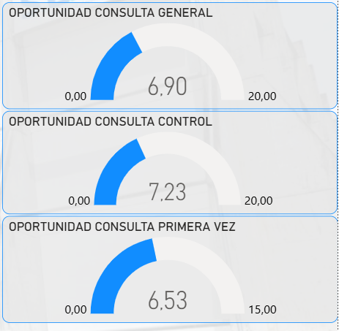
Tabla de detalle anual
Presenta el consolidado mensual de consultas ambulatorias por año, permitiendo analizar y comparar el comportamiento histórico del indicador.
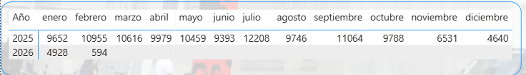
Tarjetas de indicadores
- Total de consultas ambulatorias: muestra el total de consultas ambulatorias registradas
- Promedio mensual: presenta el promedio mensual de consultas.
Botón – Detalle especialidades
Permite acceder a un tablero adicional donde se visualiza el detalle de consultas por especialidad.


DOCUMENTACIÓN – TABLERO DETALLE ESPECIALIDADES
Este tablero permite visualizar y analizar el comportamiento de las consultas ambulatorias por especialidad, facilitando la identificación de los servicios con mayor volumen de atención y el seguimiento de los tiempos de oportunidad en la prestación del servicio.

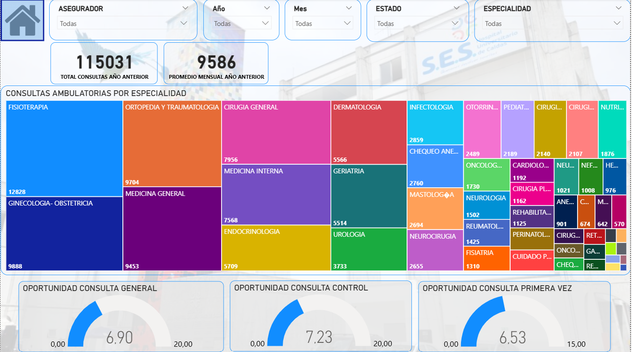
Filtros
Permiten segmentar la información por Asegurador, Año, Mes, Estado y Especialidad, facilitando el análisis de las consultas según los criterios seleccionados.
Tarjetas de indicadores
- Total consultas ambulatorias: muestra el total de consultas ambulatorias registradas durante el año.
- Promedio mensual de consultas: presenta el promedio mensual de consultas realizadas.
Treemap – Consultas ambulatorias por especialidad
Muestra la distribución de las consultas ambulatorias por especialidad médica, permitiendo identificar las especialidades con mayor volumen de atención dentro de la institución.
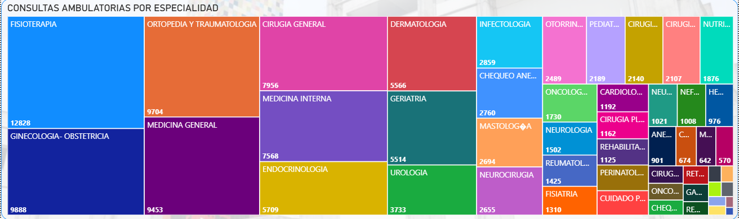
Indicadores de oportunidad de consulta
Presentan el promedio de días de espera para la atención de consultas en las modalidades consulta general, consulta de control y consulta de primera vez, permitiendo evaluar los tiempos de acceso al servicio y el cumplimiento de los estándares de oportunidad.
